Terminal STS-112

Руководство по эксплуатации

КИА.000001-0 РЭ

2019 г

Оглавление

Назначение 2

Устройство и работа 2

Порядок работы 2

Приложение 1 4

Приложение 2 5

# 1 Назначение

1.1 «Terminal STS-112» предназначен для питания инклинометра STS-112-2, считывания положения датчиков угла наклона и вывода значений на экран устройства отображения информации.

# 2 Устройство и работа

2.1 С «Terminal STS-112» поступает напряжение для питания инклинометра STS-112-2. После включения питания инклинометра, с его выхода поступает последовательный сигнал на вход микроконтроллера через интерфейс RS-232. Микроконтроллер полученные данные в виде байтов преобразует в символы ASCII и выводит полученные значения на LCD – экран.

# Порядок работы

3.1 Соберите схему

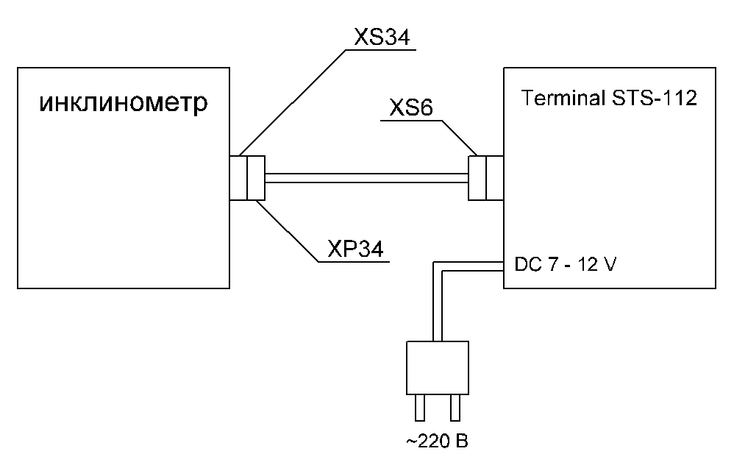

3.2 Подсоедините сетевой адаптер к сети переменного тока напряжением 220В частотой 50 Гц.

3.3 Соедините инклинометр с «Terminal STS-112» с помощью кабеля (смотри приложение 1, 2)

3.4 Установите инклинометр на рабочую поверхность.

3.5 Нажмите на кнопку включения питания «Terminal STS-112», после чего произойдёт включение терминала и инклинометра. Дождаться показаний инклинометра на экране терминала.

3.6 По завершению работ нажмите на кнопку выключения питания.

# *Приложение 1*

Используемые контакты для работы с «Terminal STS-112» жгута АРМ-180.9500-1410, АРМ-760.9500-1410.

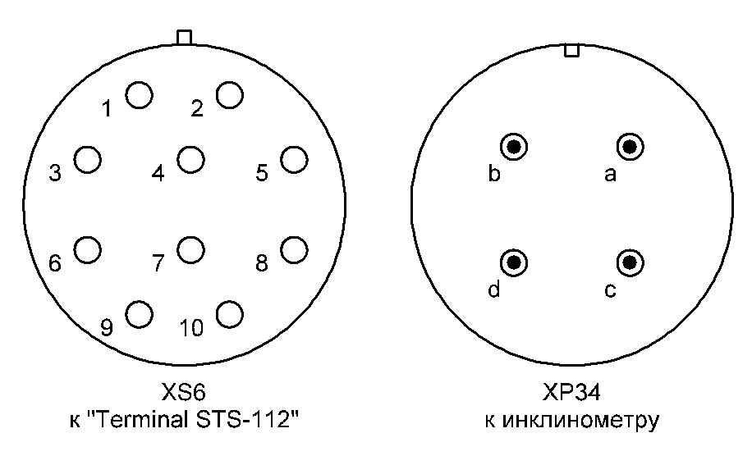

|  |  |  |
| --- | --- | --- |
| XS6 | Наименование контактов | XP34 |
| 1 | Общий питания инклинометра | с |
| 3 | + 9 V питания инклинометра | a |
| 4 | Tx | d |
| 7 | Общий | с |

# *Приложение 2*

Используемые контакты для работы с «Terminal STS-112» жгута АРМ-610.9500-1410.

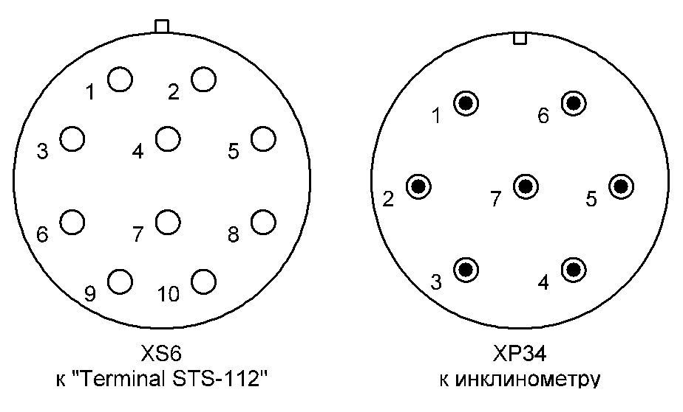

|  |  |  |
| --- | --- | --- |
| XS6 | Наименование контактов | XP34 |
| 1 | Общий питания инклинометра | 1 |
| 3 | + 9 V питания инклинометра | 3 |
| 4 | Tx | 4 |
| 7 | Общий | 7 |